Autocasco receptą na kradzież kół i katalizatora?
Coraz więcej kierowców przekonuje się, że kradzież katalizatorów i kół jest opłacalnym procederem dla złodziei. Czy polisa autocasco pokryje koszt takich szkód?

Wielu mieszkańców miast trzymających swoje pojazdy „pod chmurką” przekonało się już niestety, że w ostatnim czasie złodzieje bardzo cenią sobie koła i katalizatory. Takie zuchwałe kradzieże części pojazdów stanowią problem nie tylko w Polsce. Eksperci porównywarki ubezpieczeniowej Ubea.pl postanowili sprawdzić, czy kierowcy posiadający typowe ubezpieczenie autocasco (AC) nie muszą obawiać się finansowych skutków takich zdarzeń.
Czy ochrona AC obejmuje kradzież części pojazdów?

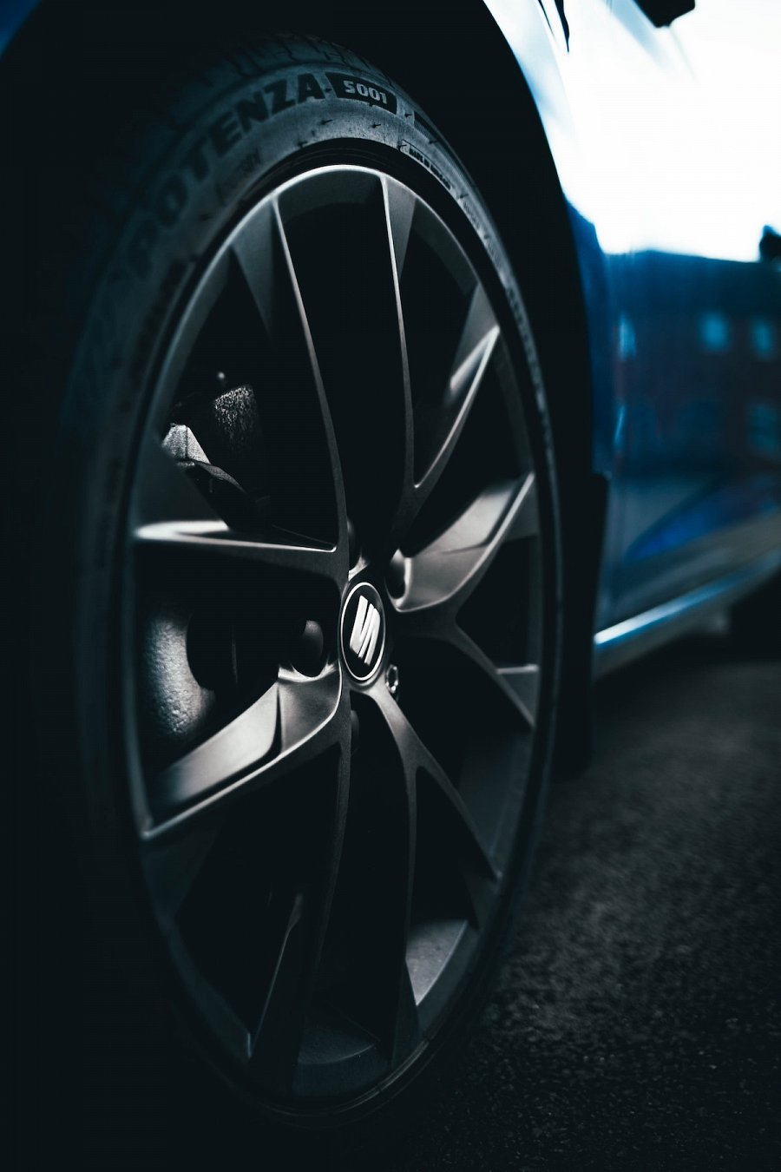
Aby sprawdzić, czy ubezpieczenie zapewni odszkodowanie po kradzieży kół lub katalizatora, najlepiej zajrzeć do OWU, czyli Ogólnych Warunków Ubezpieczenia. Eksperci Ubea.pl przeanalizowali zapisy dotyczące AC w różnych firmach ubezpieczeniowych. Wyniki tej analizy prezentujemy w poniższej tabeli.
„Podczas lektury OWU warto zwracać uwagę na fakt, że ubezpieczyciele w różny sposób definiują np. części samochodu lub jego wyposażenie” - zaznacza Andrzej Prajsnar, ekspert porównywarki ubezpieczeniowej Ubea.pl.

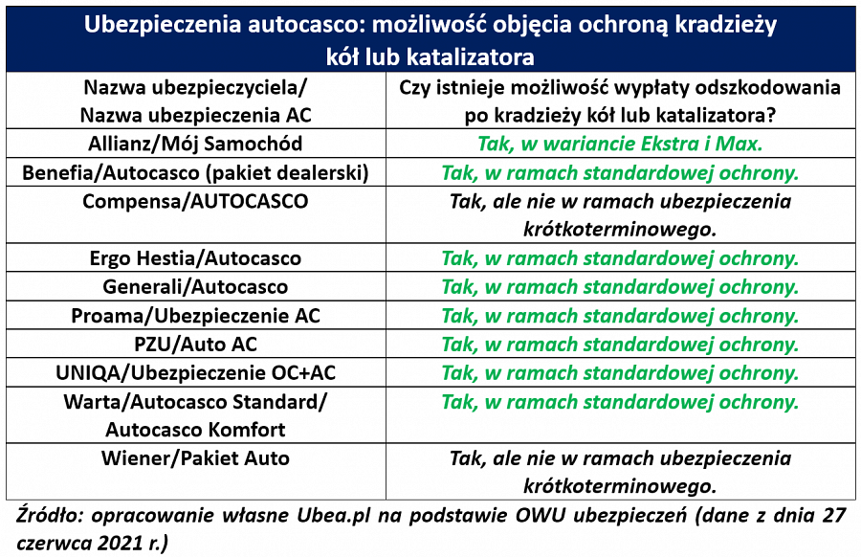
Franszyza integralna i udział własny - na co trzeba uważać?

W przypadku kradzieży kół lub katalizatora trzeba pamiętać o dwóch pojęciach związanych z AC: franszyza integralna oraz udział własny.
Franszyza integralna oznacza, że ubezpieczyciel nie odpowiada za szkody o wartości niższej niż określona we franszyzie. Na szczęście, franszyza integralna na standardowym poziomie (np. 500 zł) nie stanowi raczej problemu. Odszkodowanie za kradzież kół czy katalizatora jest bowiem zazwyczaj wyższe niż taka franszyza.
Nieco inaczej wygląda to w przypadku udziału własnego, który zmusza kierowcę do pokrycia części szkody (np. 5% - 10%). Warto zadać sobie pytanie, czy oszczędność składki AC związana z zastosowaniem wyższego udziału własnego jest opłacalna.
Szczególnie w przypadku szkód o stosunkowo małej wartości (jak właśnie kradzież kół czy katalizatora) i jednocześnie dość dużym prawdopodobieństwie wystąpienia udział własny może mocno utrudnić życie - zwraca uwagę Paweł Kuczyński z Ubea.pl.

